

三年上第七单元
单元作业设计
聆听自然密语，打开万物课本

城子河小学 蔡红伟

（三年级上册第七单元）大单元整体作业设计框架
人文主题 | 珍爱自然 |  |  | 任务群类型 |  | 发展型学习任务群：文学阅读与创意表达
语文要素 | 感受课文生动的语言，积累喜欢的语句。
教学内容 | 20.《古诗三首》21.《大自然的声音》22.《读不完的书》
单元目标分析 | 本单元以"探索自然，发现生命之美"为人文主题，编排了三篇精读课文：《古诗三首》《大自然的声音》《读不完的大书》。《古诗三首》中，《鹿柴》运用以动衬静，以局部衬全局的手法，描绘了鹿柴附近的空山深林在傍晚时分的幽静景色；《望天门山》描绘了波澜壮阔的长江从天门山中间奔流东去的雄奇景色；《饮湖上初晴后雨》描绘了西湖在不同天气下呈现的风姿。《大自然的声音》用独特的视角，丰富的联想，活泼的笔调将大自然中的万物比作音乐家，把它们发出的声音描绘成各种美妙生动的乐曲，表现了用心体验大自然的乐趣。《读不完的大书》以儿时的记忆讲述大自然的神奇，大自然中的花鸟草兽都变得鲜活立体，吸引学生走进自然去观察、想象。三篇课文围绕单元主题，引导学生观察大自然，感受和热爱大自然，去发现生命之美。学习本组课文就是引导学生通过语言文字去感受美，欣赏美。  本单元的语文要素是"感受课文生动的语言，积累喜欢的语句"。本单元的三篇课文中有许多生动的语言，且课后思考题的设计，处处渗透了本单元的语文要素内容和学习目标。如《古诗三首》课后练习让学生用自己的话说诗句的意思，想象诗中描绘的景色；《大自然的声音》课后选做题要求学生试着写几句听到过的"美妙的声音"；《读不完的大书》课后练习让学生读一读描写大自然的语句，体会生动的语言，并和同学交流。以上练习都指向对文学语言表达的训练。并且通过这一系列编排，让学生成功进入奇妙的大自然，以课文为启发，引导学生去了解更多大自然的奥秘，探究更多未知，发现生命之美，激发学生感受美，欣赏美的能力。  教材对“借助关键语句理解文章内容”作了系统编排，现梳理如下:  纵向分析：  通过梳理发现，这些阅读要素一脉相承，学习要求的难度螺旋式上升。三年级重在引导学生借助关键语句理解段落的意思，四、五年级重在让学生把握文章的思想感情和主要观点，体现了语文要素的连续性和阶段性。教学时，教师应有意识地前后关联，循序渐进，逐步落实。  横向分析：
  册序单元 | 单元主题 | 单元目标 | 课文
  一下第六单元 | 美丽的自然 | 通过简单的课文，感受自然景物的美丽。 | 《荷叶圆圆》 《小池》  《树和喜鹊》《春夏秋冬》
  二上第一单元 | 大自然的秘密 | 通过课文了解自然现象，激发对大自然的好奇心。 | 《找春天》《开满鲜花的小路》  《邓小平爷爷植树》
  三上第六单元 | 祖国山河 | 留心生活把自己的想法记录下来。 | 《富饶的西沙群岛》《海滨小城》  《美丽的小兴安岭》《香港，璀璨的明珠》
  三上第七单元 | 珍爱自然 | 留心生活把自己的想法记录下来。 | 《古诗三首》、《大自然的声音》  《读不完的大书》
  四上第一单元 | 自然之美 | 感受大自然的美景，体会作者对自然的热爱。 | 《观潮》 《走月亮》 《现代诗二首》  《繁星》
  五上第七单元 | 壮丽河山 | 了解祖国各地自然风光和人文景观，增强民族自豪感。  和人文景观，增强民族自豪感。 | 《古诗三首》《鸟的天堂》《月迹》
  本册单元 | 单元主题 | 单元目标
  第一单元 | 美丽的校园 | 理解课文内容，体会学校生活的乐趣，学习描写人物和事件的方法。
  第二单元 | 金秋时节 | 学习描写景物的方法，积累优美的词句，培养学生观察自然的能力。
  第三单元 | 预测和猜想 | 根据线索预测故事的发展，学习预测和猜想的方法，提高阅读能力。
  第四单元 | 童话的奇妙 | 体会童话故事中的道理，学习童话故事的语言特点和写作方法。
  第五单元 | 留心观察 | 学习观察事物的方法，积累描写细节的词句，培养学生细心观察、勤于思考的习惯。
  第六单元 | 祖国山河 | 学习描写景物的方法，积累优美的词句，培养学生热爱祖国、热爱大自然的情感。
  第七单元 | 珍爱自然 | 感受课文生动的语言，积累喜欢的语句。
  第八单元 | 美好品质 | 学习描写人物的方法，积累相关的词句，培养学生践行美德的意识。
教学方法  横纵分析 | 根据学生的认知发展规律，给出了循序渐进的设计安排。  纵向分析：  从上表可以看出，教材利用不同的想象方法训练孩子，培养孩子观察、想象的能力是不断提升的，并且上升到情感上。  横向分析:
  册序单元 | 单元主题 | 语文要素（技能写法） | 技能训练重点 | 训练方法
  一下第六单元 | 校园生活 | 初步感受自然景物的美丽。学习用简单的语言描述景物。 | 引导学生观察自然景物的特点。用简单的句子描述所见景物。 | 通过图片引导学生观察并描述景物。模仿课文的语言描述生活中的景物。
  二上第一单元 | 大自然的秘密 | 了解自然现象，激发对大自然的好奇心。 | 从课文中提取关于自然现象的信息。用简单语言描述自然现象 | 通过提问引导学生从文中提取关键信息，扮演角色体验自然现象。
  三上第六单元 | 祖国山河 | 感受祖国山河的壮丽，激发爱国情怀。 | 抓住景物的特点进行细致描写。 | 对比不同课文对景物的描写，学习描写方法。
  三上第七单元 | 珍爱自然 | 感受自然景物的美丽与神奇。 | 学习通过拟人化描写自然现象。 | 通过教师范读、学生跟读等方式，提升朗读能力。
  四上第一单元 | 自然之美 | 感受大自然的美景，体会作者对自然的热爱。 | 按时间或空间顺序描写景物。积累描写自然景物的优美词句。 | 分段描写景物的不同部分，再整合成完整的文章。
  五上第七单元 | 壮丽河山 | 了解祖国各地的自然风光和人文景观，增强民族自豪感。 | 通过描写景物表达对祖国的热爱和自豪。 | 指导学生运用多种描写手法进行写作。
  单元板块 | 课文重点与难点 | 语文要素 | 教法
  《古诗三首》 | 1.能借助注释、插图理解诗句的意思，想象诗中描绘的景色。  2.体会诗歌所蕴含的诗人对自然美景的喜爱和赞美之情。  3.感受到画面的美感与诗人的情感。 | 体现在感受诗歌语言的凝练美、韵律美和意境美。积累中华文化中最精粹的语言。 | 1.读中领悟：通过范读、跟读、配乐读、摇头晃脑读等多种形式，让学生在朗读中感受韵律美。  2.“画”解诗意：充分利用课文插图，或让学生自己动笔画出“白云生处有人家”、“潭面无风镜未磨”等画面，将文字转化为图像，化抽象为具体。  3. “猜”促思维：不直接讲解字词，而是设置问题，如“诗人为什么要停下来？”“他把洞庭湖比作了什么？又把君山比作了什么？你觉得像吗？”引导学生在思考和讨论中自己发现答案。
  《大自然的声音》 | 1.朗读课文，体会大自然声音的美妙，背诵第2、3自然段。  2.能联系生活经验，体会课文中描写声音的词语的生动，并仿写句子。  3.理解并学习运用大量的拟声词（滴滴答答、叮叮咚咚）和比喻、拟人的修辞手法。 | 本文是典范，重点感受其丰富的拟声词和拟人化手法带来的生动性。背诵精彩段落，积累文中的好词好句。 | 1.结构分析法：带领学生绘制思维导图，清晰地找出全文的中心句和每个段落的总起句，掌握“借助关键句理解段意”的方法。  2.朗读体验法：朗读是学习这篇课文最重要的方法。通过轻重缓急、高低变化的朗读，让学生“读”出风声、“念”出水声、“演”出动物声，在朗读中直接感受语言的生动。  3.仿写创编法：  仿写：出示“______的______”（轻快的山中小曲），让学生填空。  句式仿写：模仿“当他翻动树叶，树叶便像歌手一样，唱出各种不同的歌曲。”
  《读不完的书》 | 1.朗读课文，感受大自然的乐趣，体会课文生动的语言。  2.能找出课文描写了大自然中哪些“好玩的东西”，用自己的话说出它们为什么“好玩”。 | 这篇课文本身就是“留心生活，把自己的想法记录下来”的完美范例。作者记录了自己在自然中看到的、听到的、想到的。 | 1.提问导学法：围绕核心问题展开教学：“这本‘大书’里写了哪些内容？”“作者为什么觉得它们好玩？”“‘无穷的奥秘’指什么？你能从文中找到例子吗？”  2.表格梳理法：制作表格，列出“事物-特点-给我的感受”，帮助学生清晰地梳理课文内容，也为自己的写作提供支架。  3.联结生活法：紧密联系学生生活，不断提问：“你在自然界中发现了哪些‘好玩的东西’？”“它哪里吸引你？”“你当时在想什么？”将文本学习直接导向生活实践，为单元习作积累素材。
单元教学目标  单元作业目标 | 单元教学目标 |  |  |  | 对应篇目 |  | 单元作业目标
单元教学目标  单元作业目标 | 1.认识30个生字，读准2个多音字，会写42个生字，会写38个词语。  2.能体会课文生动的语言，摘抄自己喜欢的句子，梳理，交流摘抄的基本方法。  3.有感情地朗读课文，能说出从课文中感受到的大自然的乐趣，想象古诗描绘的景色。  4.能简单描述身边人们的行为并清楚地表达自己的看法，能汇总小组意见并尽量反映每个人的想法。  5.能留心观察生活中的问题并清楚地记录下来，发表自己对此的想法。 |  |  |  | 《古诗三首》  《大自然的声音》  《读不完的书》 |  | 低阶目标：1. 能正确认读、书写本单元的生字新词，并能在新的语境中初步运用“美妙”、“轻柔”、“感受”、“无穷无尽”等重点词语。  - 能正确、流利、有感情地朗读课文，背诵《古诗三首》和《大自然的声音》第2、3自然段。能主动摘抄课文中自己认为生动的语句，并建立初步的赏析意识  高阶目标：  3.能通过朗读、比较、替换等方式，初步体会课文语言的生动性，感受比喻、拟人、拟声词等表达手法产生的效果。  4.能初步了解“总—分”的文章结构，并尝试找出段落中的中心句。
基础知识点  技能训练点  立德树人点 | 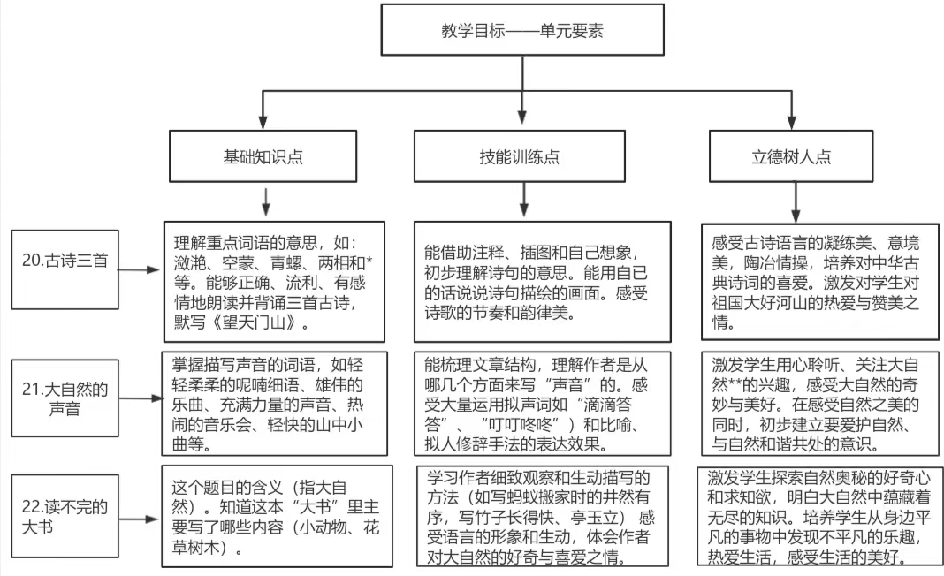  通过以上基础知识点、技能训练点和立德树人点的结合，学生不仅能够掌握课文内容，还能在情感、态度和价值观上得到全面的提升。
课时作业目标 | 课题 | 对应课时 | 课时作业目标
课时作业目标 | 《古诗三首》 | 2 | 1.能正确、流利地朗读《鹿寨》、《山行》和《饮湖上初晴后雨》，做到字音准确、节奏清晰。能当堂尝试背诵其中一首。  2.能借助注释和插图，说出“但”、“回”、“开”等关键字词的意思，并能用自己的话说出诗句描绘的主要景象。  3.能选择一句诗，简单地写出或说出自己读这句诗时头脑中浮现的画面。
课时作业目标 | 《大自然的声音》 | 2 | 1.能正确、流利地朗读课文，并边读边思考：这本“大书”里到底写了哪些“好玩的东西”？用圈词的方法把它们找出来（小麻雀、老鹰、蚂蚁、花草等）。  2.能用自己的话说出其中一两种事物“好玩”在哪里。（例如：小麻雀好玩在它“叽叽喳喳、蹦蹦跳跳”的样子）。  3.能找到并读出文中表达作者感受的句子（如“大自然是一本看不完的大画册……”“我的乐趣……”），初步体会作者对自然的喜爱。
课时作业目标 | 《读不完的书》 | 2 | 1.能正确、流利地朗读课文，并边读边思考：这本“大书”里到底写了哪些“好玩的东西”？用圈词的方法把它们找出来（小麻雀、老鹰、蚂蚁、花草等）。  2.能用自己的话说出其中一两种事物“好玩”在哪里。（例如：小麻雀好玩在它“叽叽喳喳、蹦蹦跳跳”的样子）。  3.能找到并读出文中表达作者感受的句子（如“大自然是一本看不完的大画册……”“我的乐趣……”），初步体会作者对自然的喜爱。
单元作业  重难点 | 课题 | 作业重点 |  |  | 作业难点 |  | 设计意图
单元作业  重难点 | 20.《古诗三首》 | 1.通过注释、插图等工具，将凝练的古诗语言转化为可理解的画面和情景。熟练背诵并默写古诗，积累中华文化的精髓语言。  2.聚焦体会拟声词、比喻、拟人等手法让语言变生动的作用，并进行仿写。将生活中听到的各种声音，用课上学习的生动方式进行描述。  3.学习作者的观察角度（看、听、比较），并尝试用于观察自己的生活中的事物。 |  |  | 1.学生难以自主理解“但”（只是）、“白银盘”（洞庭湖）、“青螺”（君山）等词语在特定语境中的含义。  2.对三年级学生而言，“总分结构”是一个相对抽象的篇章概念。如何让他们不仅“认得出来”，还能“用得出来”，是难点。  3.学生观察后，如何将自己的发现和独特感受（“我的想法”）清晰、有条理、有重点地记录下来，避免流水账。 |  | 1.“背诵并默写”的作业，其核心意图在于夯实基础，让学生在最富记忆力的年龄储存最优质的语言文化材料。
单元作业  重难点 | 21.《大自然的声音》 |  |  |  |  |  | 2.将“感受生动语言”的阅读要素，转化为“运用生动语言”的表达能力。这是本单元最核心的语文能力转化点。
单元作业  重难点 | 22.《读不完的书》 |  |  |  |  |  | 3.先观察（看到了什么），再描写（它是什么样的），最后写感受（想到了什么）。意图是引导学生超越表面观察，走向深层思考，培养探究精神和思维深度。

单元作业主题设计
主要情景 | 作业主题 | 主要“教—学—评”活动 |  | 语文要素
穿梭时空的自然探秘者 | 江山小画师——古诗三首 | - 创设情境：出示山水视频，导入课题。  - 指导朗读：范读，指导读出节奏和韵律。  - 讲解点拨：讲解关键字词意思（如“中断”、“潋滟”、“青螺”），引导学生理解诗句。  4.引导想象：提问“你仿佛看到了什么画面？”，帮助学生构建意象。  设计意图：（通过反复朗读、想象画面、看图联想等方式，让学生初步获得一种整体的、感性的、形象的审美体验。所谓“诗中有画”，就是让孩子先用“心眼看”，再用“嘴巴说”） | 评选“想象之星” | 聚焦诗人如何用精炼、夸张、比喻的语言描绘出壮阔或优美的画面。背诵默写古诗，积累经典名句。 |
穿梭时空的自然探秘者 | 自然录音师——大自然的秘密 | - 聆听导入**：播放大自然的声音录音，激发兴趣。2. 梳理结构：引导学生找出中心句和段落关键句，理清文章从风、水、动物三方面写的结构。  - 品析语言：聚焦重点段落（如第2、3自然段），通过对比、删减等方法，引导学生体会拟声词和修辞手法（如“音乐家”、“演奏”）的妙处。  4. 范读指导：指导如何通过朗读表现声音的轻柔与雄壮。  （设计意图：意图重点培养学生的语言品析能力和语言迁移能力（从“摘抄积累”到“仿写运用”），实现从“输入”到“输出”的关键一步。 ） | 评选“朗读之星” | 重点品味文中大量的拟声词、比喻句、拟人句，感受语言的形象性。摘抄描写风声、水声的优美语句。
穿梭时空的自然探秘者 | 我的自然发现——读不完的大书 | - 解题导入：引导学生理解“大书”指什么，为什么“读不完”。  - 指导阅读：引导学生梳理文中描写了哪些“好玩的东西”（小蚂蚁、果树、竹子、棕榈等）。  - 聚焦观察：以“蚂蚁搬家”或“竹子生长”为例，引导学生发现作者是如何细致观察并生动描写的（动作、形态）。  4. 搭建支架：提供观察记录单或思维导图，指导学生如何观察一种动植物并记录。  （设计意图：这篇课文是单元主题的升华。其意图不仅是让学生感受自然之美，更是要引导他们像作者一样，亲自去“读”自然这本大书。它将前两课激发出的“热爱”转化为“观察”和“探索”的具体行动。） | 评选“积累星” | 学习作者描写动物和植物时所用到的生动、准确的词语（如“井然有序”、“亭亭玉立”）。学习作者的观察角度和方法，并尝试记录自己的发现。

